МКОУ Новогородокская ООШ №16
Отчет о проведении уроков, посвященных вхождению Крыма в состав России.
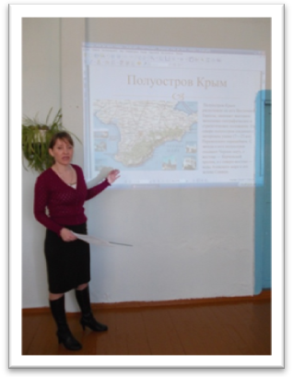
21.04.14 – 22.04.14 г. в МКОУ Новогородокская ООШ №16 прошли разъяснительные уроки в 5 - 9 классах "Мы вместе!", посвящённые вхождению Крыма и Севастополя в состав России.
Целью уроков было разъяснить школьникам положение дел в Крыму и ту позицию, которую занял наш Президент Путин В.В. Помочь формированию гражданского самосознания учащихся.
В задачи урока входило приобщение детей к политической культуре, умению понимать и сопереживать историческому процессу; развитию твердой гражданской позиции.
Воссоединение Крыма с Россией – это важное событие, которое открывает новую страницу в истории нашей страны. Материалы уроков носили исключительно исторический характер.
Некоторым школьникам было предложено подготовиться и кратко рассказать об истории Крыма с древнейших времен до настоящего времени. Горбунова Т.Д., учитель истории, рассказала о политической ситуации на Украине, о том, что 16 марта 2014 года состоялся референдум о статусе Крыма, где за воссоединение с Россией в Крыму проголосовали 96,77% жителей. Вниманию школьников также предлагалась наглядная презентация по истории Крыма.
